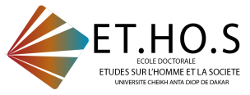**ECOLE DOCTORALE**

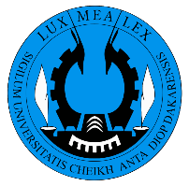

***SOUTENANCE DE THESE DE DOCTORAT UNIQUE***

**MAMADOU NDIAYE**

**Formation Doctorale**: **Philosophie et Rationalités**

**TITRE DE LA THESE :** *« La rhétorique sophistique face à la tradition platonicienne de la philosophie : des rapports entre logos et aletheia dans la perspective sophistique»*

**COMPOSITION DU JURY :**

**Président** :

M. Pierre SARR, Professeur Titulaire, FLSH-Université Cheikh Anta DIOP de Dakar

**Rapporteurs**:

M. Pierre Mbid Hamidou DIOUF, Maître de Conférences, FLSH/ Université Cheikh Anta DIOP de Dakar

M. Fatogoma SILUE, Maître de Conférences, Université Alassane Ouattara/Côte d’Ivoire

**Examinateur**:

M. Boubé NAMAIWA, Maître de Conférences, FLSH/ Université Cheikh Anta DIOP de Dakar

**Directeur de thèse :**

M. Donissogui SORO, Professeur Titulaire, Université Alassane Ouattara Bouaké/Côté d’Ivoire

M. Malick DIAGNE, Professeur Titulaire/ FLSH- Université Cheikh Anta DIOP de Dakar

**DATE ET HEURE DE SOUTENANCE** : Samedi 11 janvier 2025 à 10 HEURES

**LIEU :**Salle 104 FLSH/UCAD